МИНИСТЕРСТВО ЗДРАВООХРАНЕНИЯ УКРАИНЫ
МИНИСТЕРСТВО ОБРАЗОВАНИЯ И НАУКИ УКРАИНЫ
НАЦИОНАЛЬНЫЙ ФАРМАЦЕВТИЧЕСКИЙ УНИВЕРСИТЕТ
КАФЕДРА ХИМИИ ПРИРОДНЫХ СОЕДИНЕНИЙ И НУТРИЦИОЛОГИИ
 | 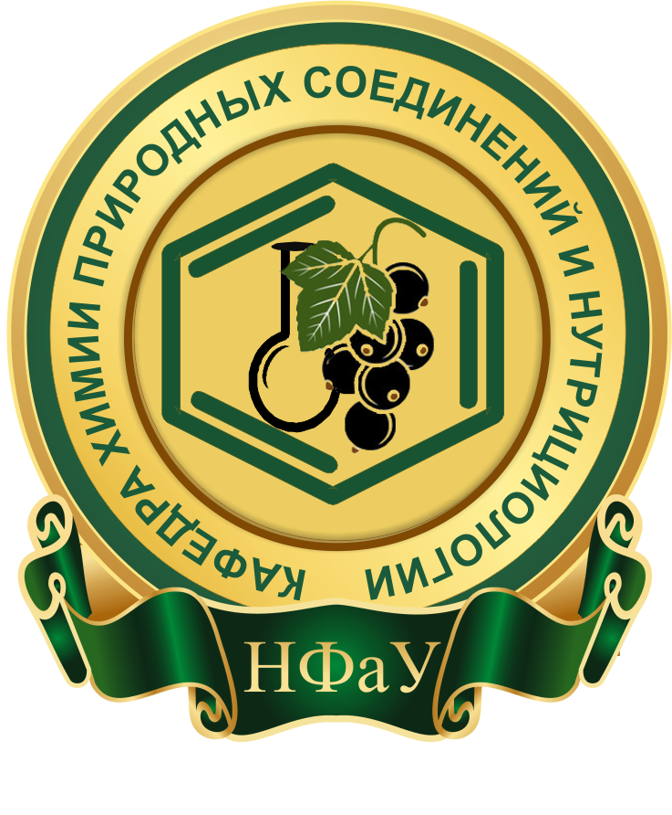

ІІ МЕЖДУНАРОДНАЯ НАУЧНО-ПРАКТИЧЕСКАЯ ИНТЕРНЕТ-КОНФЕРЕНЦИЯ
«СОВРЕМЕННЫЕ ДОСТИЖЕНИЯ ФАРМАЦЕВТИЧЕСКОЙ НАУКИ В СОЗДАНИИ И СТАНДАРТИЗАЦИИ ЛЕКАРСТВЕННЫХ СРЕДСТВ И ДИЕТИЧЕСКИХ ДОБАВОК, КОТОРЫЕ СОДЕРЖАТ КОМПОНЕНТЫ ПРИРОДНОГО ПРОИСХОЖДЕНИЯ»

ИНФОРМАЦИОННОЕ СООБЩЕНИЕ
Уважаемые коллеги!
Кафедра химии природных соединений и нутрициологии Национального фармацевтического университета Министерства здравоохранения Украины и Министерства образования и науки Украины приглашает Вас принять участие в ІІ Международной научно-практической интернет-конференции «Современные достижения фармацевтической науки в создании и стандартизации лекарственных средств и диетических добавок, которые содержат компоненты природного происхождения», которая состоится 11 марта 2020 года.
Конференция внесена в Реестр съездов, конгрессов, симпозиумов и научно-практических конференций 2020 г. (Свидетельство УкрИНТЭИ
429 от 13.08.2019 года).

ОСНОВНЫЕ НАПРАВЛЕНИЯ РАБОТЫ КОНФЕРЕНЦИИ
- Анализ рынка лекарственных средств растительного происхождения, диетических добавок, лечебно-профилактических и косметических средств;
- Поиск новых источников растительного сырья для создания лекарственных средств и диетических добавок;
- Стандартизация лекарственных средств и их фармацевтический анализ;
- Современные подходы к технологии лекарственных средств растительного происхождения;
- Анализ экстемпоральных лекарственных форм на основе компонентов растительного происхождения;
- Фармакологические исследования лекарственных средств растительного происхождения, определение безопасности диетических добавок.

К УЧАСТИЮ В КОНФЕРЕНЦИИ ПРИГЛАШАЕМ
Ученых, магистрантов, докторантов, преподавателей высших фармацевтических и медицинских учебных заведений, сотрудников фармацевтических предприятий, фармацевтических фирм.

ФОРМА УЧАСТИЯ В КОНФЕРЕНЦИИ
Заочное участие (только публикация тезисов).

РАБОЧИЕ ЯЗЫКИ КОНФЕРЕНЦИИ
Украинский, русский, английский.

УСЛОВИЯ К ОФОРМЛЕНИЮ МАТЕРИАЛОВ
Тезисы должны быть подготовлены в редакторе Microsoft Word версии не ниже 2003 (*.doc или *.docx).
Все поля по 2 см, шрифт Times New Roman, 14 пт, междустрочный интервал – 1,0, отступ абзаца – 1,25 см, интервал перед и после абзаца – 0 пт (отсутствует), выравнивание по ширине.
Общий объем тезисов (формат А4), включая таблицы, рисунки и список литературы должен быть 1-2 полные страницы.
Сокращение слов и терминов в названии тезисов не допускается; сокращения в тексте расшифровываются после первого упоминания. В тезисах используется система единиц СІ.
В заголовке тезисов указывается: первая строка – название тезисов (большими буквами, жирным шрифтом), вторая строка – фамилии и инициалы авторов через запятую (жирным курсивом), третья строка – полное название организации (жирным шрифтом). Через строчку печатается основной текст.
Тезисы должны содержать следующие разделы: вступление, материалы и методы, результаты и их обсуждение.
После основного текста приводится список литературы (не более 5 источников, расположенных в алфавитном порядке). Ссылки на литературу по тексту даются указанием номера источника в квадратных скобках.
Химические формулы предоставляются в формате IsisDraw, математические – с использованием встроенного редактора Microsoft Equation, рисунки – в формате *.cdr (версии не выше Х8), *.jpg или *.tiff.
Материалы, оформленные в соответствии с требованиями, просим переслать до 6 марта 2020 года на электронный адрес cnckonf2018@gmail.com.
Один файл должен содержать одни тезисы. Название файлов должно соответствовать фамилии первого автора (например, Петров А.А.doc). Если предоставляются более одних тезисов от одного автора, то файлы нумеруются арабскими цифрами (например, Петров А.А.1.doc).

ОБРАЗЕЦ ОФОРМЛЕНИЯ ТЕЗИСОВ

ИДЕНТИФИКАЦИЯ ФЛАВОНОИДОВ В ЛИСТЬЯХ ЯБЛОНИ
Петров А.А., Иванова Н.О.
Национальный фармацевтический университет, г. Харьков, Украина

Вступление. Текст, текст, текст [1].
Материалы и методы. Текст, текст, текст.
Результаты и их обсуждение. Текст, текст, текст.
Список литературы:

УСЛОВИЯ УЧАСТИЯ
Участие в конференции бесплатное.
На Ваш электронный адрес будет отправлено сообщение о получении тезисов и принятии их к публикации.
Материалы конференции будут опубликованы в сборнике научных трудов, а также представлены на сайте кафедры химии природных соединений и нутрициологии: http://cnc.nuph.edu.ua.

ОРГАНИЗАЦИОННЫЙ КОМИТЕТ
Национальный фармацевтический университет, кафедра химии природных соединений и нутрициологии (ул. Валентиновская (Блюхера), 4, г. Харьков, Украина, 61168).
Ответственные секретари:
к.фарм.н., ас. Горячая Лилия Николаевна
к.фарм.н., ас. Процкая Виктория Васильевна
ст. лаборант Иосипенко Елена Александровна
Контактный телефон: (0572) 67 93 63
Электронный адрес: cnckonf2018@gmail.com

С особым вниманием и доброжелательностью,
Организационный комитет конференции:
Котвицкая А.А. – ректор Национального фармацевтического университета, доктор фармацевтических наук, профессор, заслуженный деятель науки и техники Украины.
Федосов А.И. – первый проректор по научно-педагогической работе Национального фармацевтического университета, доктор фармацевтических наук, доцент.
Загайко А.Л. – проректор по научно-педагогической работе Национального фармацевтического университета, доктор биологических наук, профессор.
Крутских Т.В. – проректор по научно-педагогической работе Национального фармацевтического университета, доктор фармацевтических наук, профессор.
Кисличенко В.С. – заведующая кафедрой химии природных соединений и нутрициологии Национального фармацевтического университета, доктор фармацевтических наук, профессор, заслуженный деятель науки и техники Украины.

